本作品配有除螨消毒灯，可以自动在使用者非休息时间进行消毒，以改善使用者的休息环境，提升使用者的使用体验。
本团队使用继电器与压电薄膜结合来实现上述功能，当继电器吸合及压电薄膜未感受到压力的时候开启除螨灯。
RY_Dr连接单片机的GPIO引脚，当单片机输出高电平的时候，AO3400漏极与源极导通，继电器控制端产生VCC的压降，使得继电器吸合，此时，除螨灯开启。

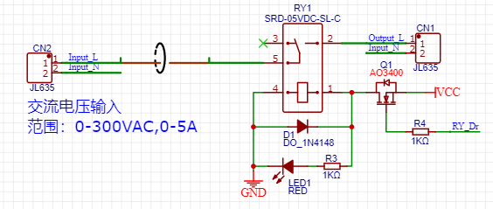
图 1 除螨灯控制电路

